ТЕМА «СемьЯ»
Семья – первый социальный институт, в который попадает человек. Это надёжное окружение близких людей, способных делиться любовью и заботой. Обычно это слово вызывает улыбку и приятные ассоциации, но, увы, не бывает правил без исключений…
Есть дома, где не зажигается свет, не слышны звонкие голоса детей, и никогда не открываются двери. Эти дома – неблагополучные семьи. Их проблемы могут колоссально отличаться друг от друга и быть вовсе не пересекающимися, но единственное, что их объединяет – непонимание. Родители, чей долг быть крепким фундаментом для семейного благополучия, не слышат детей. Что может быть хуже для ребёнка, если разум отца или матери порабощён зависимостью? Какие плоды пожинает личность, формируясь в неблагоприятной атмосфере алкоголя или наркотиков?
Родители являются эталоном поведения для каждого из нас. Взгляды на мир сформированы до нашего рождения. Мы не существуем с чистого листа: нравственное поведение вкладывают в нас родители, формируя представление о семейных ценностях и традициях. Смотря на них, мы невольно становимся такими же. Главная цель воспитания состоит в том, чтобы подать благонравный пример, но такового не случится в неблагополучной семье.
Иные дома, где свет не гаснет, звонкие детские голоса не умолкают и всегда открыты двери – благополучные семьи. Здесь царит гармония между поколениями и не существует проблемы «отцов и детей». Это счастливые семьи!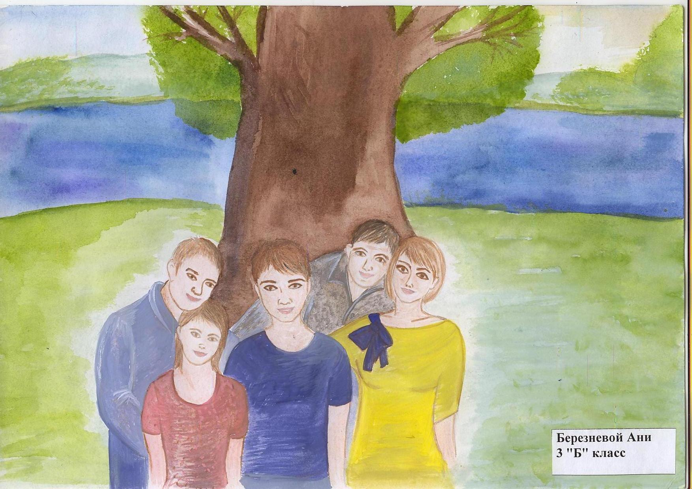
Зачастую ребёнку сложно понять ход мыслей зрелого человека, поэтому стоит идти на уступки. Родители ведь тоже когда-то были детьми и знают, каково это, а детям только предстоит побывать в роли взрослых. Залог хороших отношений в семье состоит в преемственности поколений: родители учат детей быть нравственными, а дети, в свою очередь, будут учить тому же своих ребят. И так из поколения в поколение.
Роль семьи очень значима и выполняет значимую роль в будущей жизни ребёнка. Действительно, многое зависит от родителей и от воспитания.
А что если ребёнок вырос в детском доме? Эти ребята лишены родительской ласки, они воспитаны системой, и, наверное, более приспособлены к процессу социализации, но менее способны к проявлению истинных чувств любви. Эти дети считают себя брошенными, ненужными, из-за чего закрываются. Возможно, для своих детей они не пожалеют тепла, которого самим не хватало в детстве, но быть может, они не смогут подарить заветные чувства будущим детям, так как сами не испытали их. Для таких ребят существуют благополучные семьи, в домах которых не погасает свет, и не закрываются двери. Ответственные родители никогда не делят детей на родных и чужих, заботятся о каждом равноценно.
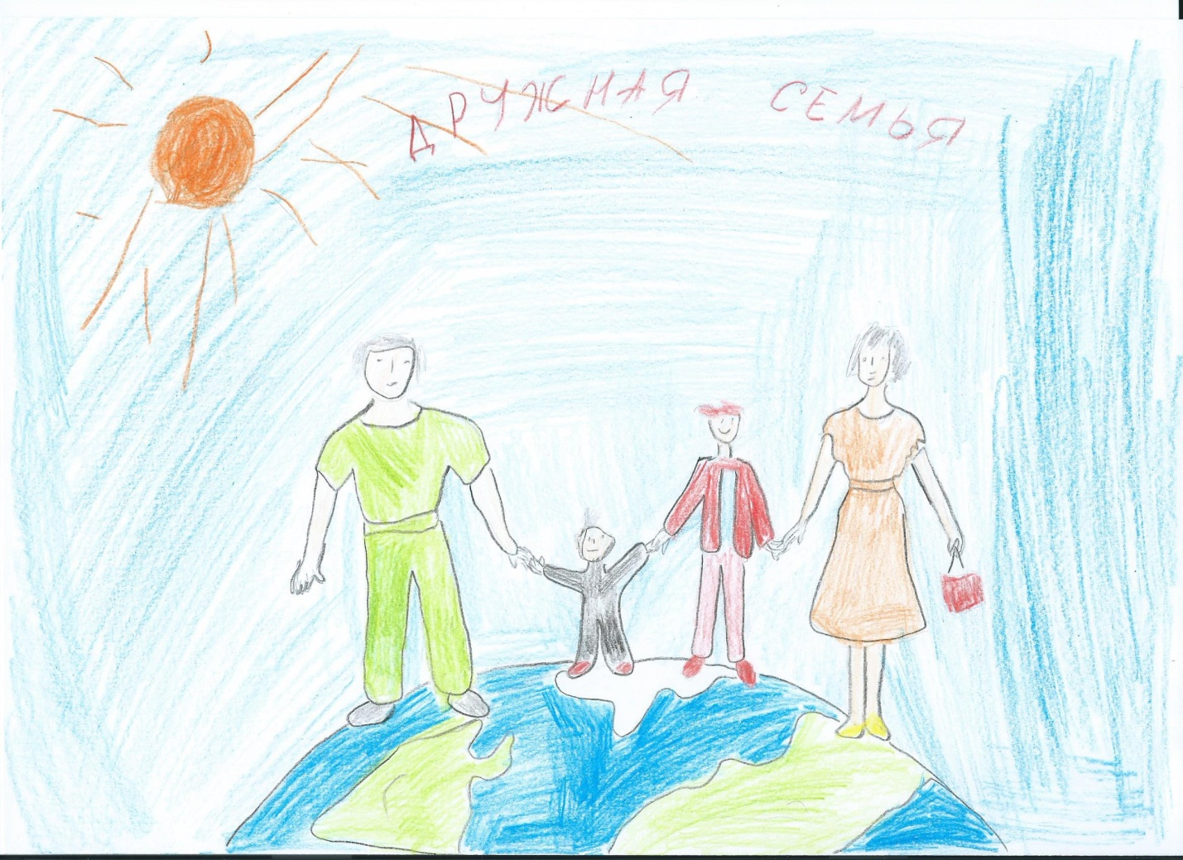
Подводя итог, делаю вывод о том, что не каждая общность, связанная родственными узами, может называться семьёй. В семье вовсе может и не быть родственных нитей! Если в окружении родственников нет взаимопонимания, царит эгоизм, и каждый заботится лишь о себе, то этот союз не является семейным. Люди по воле судьбы приходятся друг другу родственниками, но на деле таковыми не являются. Истинная семья подразумевает в себе благонравные отношения! Чтобы семья была счастлива, дом, где всегда открыты двери, слышен звонкий смех детей и никогда не погасает свет, должен строиться по кирпичику каждым членом семьи.
